Załącznik nr 1 do opisu przedmiotu zamówienia

1) Kabina natryskowa z brodzikiem

a) kabina półokrągła s600 90, profil srebrny matowy, szkło przezroczyste glasplus
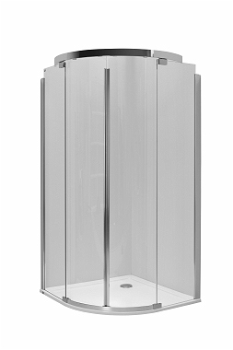

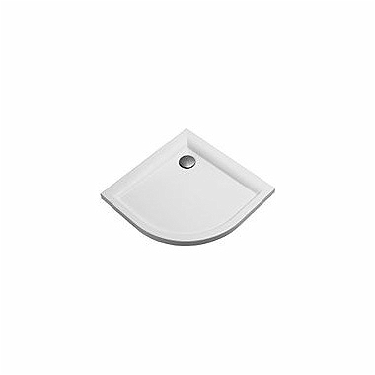
- Kolor - szkło hartowane z powłoką GlasPlus / profile srebrne matowe
- Głębokość - 90 cm
- Wysokość - 200 cm
- Szerokość - 90 cm
- Rozmiar - 90x90 cm

b) brodzik półokrągły metalowy, biały z powłoką antislide

- Głębokość - 90 cm
- Wysokość - 5 cm
- Szerokość - 90 cm
- Rozmiar - 90x90 cm

c) bateria natryskowa (ciepła + zimna woda wraz z słuchawką prysznicową + wąż i uchwyt)
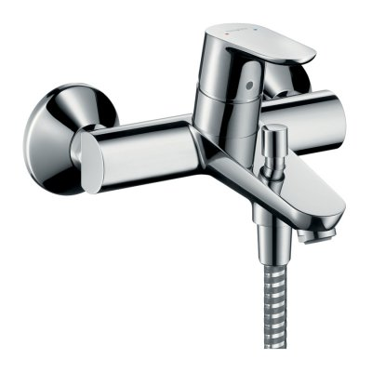
- natynkowa, 2-otworowa
- jednouchwytowa
- montaż na przyłącza S
- rozstaw 150 mm +/- 12 mm
- strumień normalny
- przepływ przy 3 bar 22 l /min
- mieszacz ceramiczny
- przełącznik wanna / prysznic
- zawór zwrotny
- tłumiki szumów
- ma współpracować z przepływowymi podgrzewaczami wody
- kolor chrom
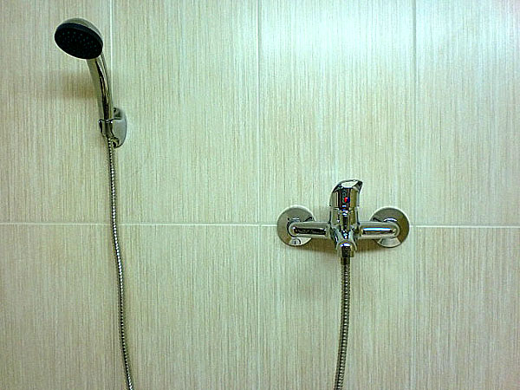

2) Umywalka ceramiczna

a) umywalka 60 cm z otworem, z przelewem

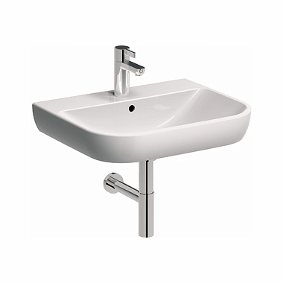

- Głębokość - 48 cm
- Szerokość - 60 cm
- Kolor - biały

b) bateria umywalkowa (ciepła + zimna woda)
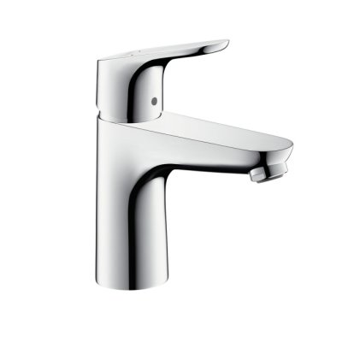
- stojąca jednouchwytowa DN15
- Comfort Zone (strefa komfortu pomiędzy wylewką a umywalką) 100 mm
- komplet odpływowy G 1 1/4 z korkiem i cięgłem
- mieszacz ceramiczny
- strumień normalny
- przepływ przy 3 bar 5 l/ min
- ma współpracować z przepływowymi podgrzewaczami wody
- kolor chrom

3) Misa ustępowa ceramiczna

Zestaw stelaż z miską i deską wolnoopadającą

Zestaw składa się z:
- podwieszanej miski
- deski wolnoopadającej
- stelaża podtynkowego do WC ściennego, spłuczka do WC
- zestawu adaptacyjnego
- przycisku spłukującego chrom błyszczący
- uszczelki wygłuszającej
- kątownika ściennego
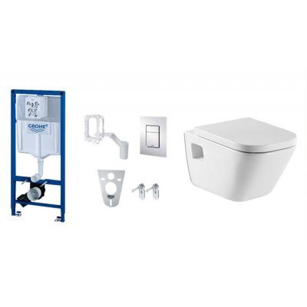
Wysokość stelaża: 113 cm
Zabudowa: Lekka
Typ zaworu: Pneumatyczny
Pojemność spłuczki: 6/9 l
Odpływ miski: Poziomy
Tworzywo deski: Duroplast

4) Zlewozmywak

Zlewozmywak wraz baterią i z szafką pod zlewozmywak

a) Zlewozmywak
- powierzchnia jedwab
- wymiary zewnętrzne [mm]: 780×490
- wycięcie [mm]: 760×470
- komora [mm]: 350×410×175
- minimalna wymagana szerokość podbudowy 45 cm
- w przypadku montażu przy ścianie minimalna szerokość podbudowy 50 cm
- zlewozmywak wbudowywany
- zlewozmywak odwracalny
- zawór mimośrodowy z sitkiem 3½"
- zestaw odpływowy z syfonem w komplecie
- wykonany ze stali szlachetnej
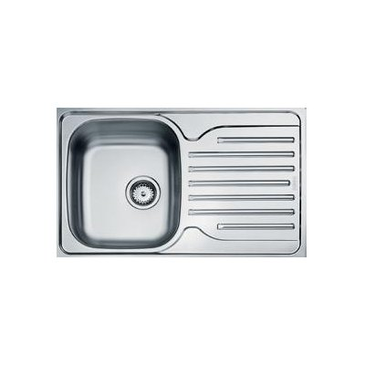

b) bateria do zlewozmywaka

Bateria kuchenna z wyciąganą wylewką chromowana
- bateria jednodźwigniowa
- wyciągany natrysk
- obrót wylewki w stopniach: 120°
- otwór montażowy: ø35 mm
- podkładka usztywniająca do montażu w zlewozmywakach ze stali szlachetnej
- wężyki podłączeniowe o dł. 430 mm
- głowica ceramiczna
- klasa głośności 1
- zawór zwrotny (odcinający powrót wody z wyciąganego natrysku)
- nylonowy wąż do natrysku o dł. 120 cm
- dźwignia baterii z otworem
- z funkcją prysznica
- wykończenie: chromowana
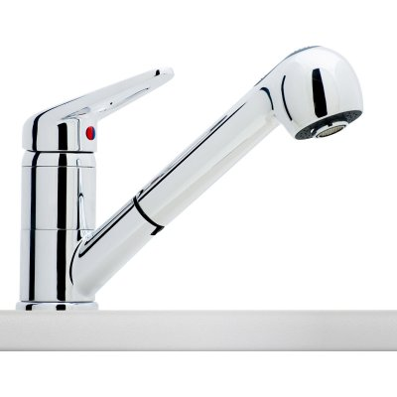
c) szafka pod zlewozmywak
Szafka pod zlewozmywak nakładany o standardowej szerokości 80 cm. Wymiary szafki: 80x58x82 cm. Kolor okleiny biały.

5) Czteropaleniskowa kuchenka elektryczna

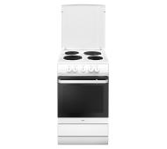
Wymiary bez elementów wystających (SxWxG) | 50 x 85 x 60 cm
Klasa energetyczna | A
Napięcie zasilania | 400V
Moc przyłączeniowa | 7 kW
Płyta grzewcza
Rodzaj płyty grzewczej | elektryczna
Kolor płyty grzewczej | biały
Pola grzewcze | 4 pola elektryczne
Ruszt | nie dotyczy
Zapalarka gazu | nie dotyczy
Funkcje dodatkowe | brak
Piekarnik
Rodzaj piekarnika | elektryczny
Kolor frontu piekarnika | biały
Pojemność | 69 litrów

